Играем вместе» 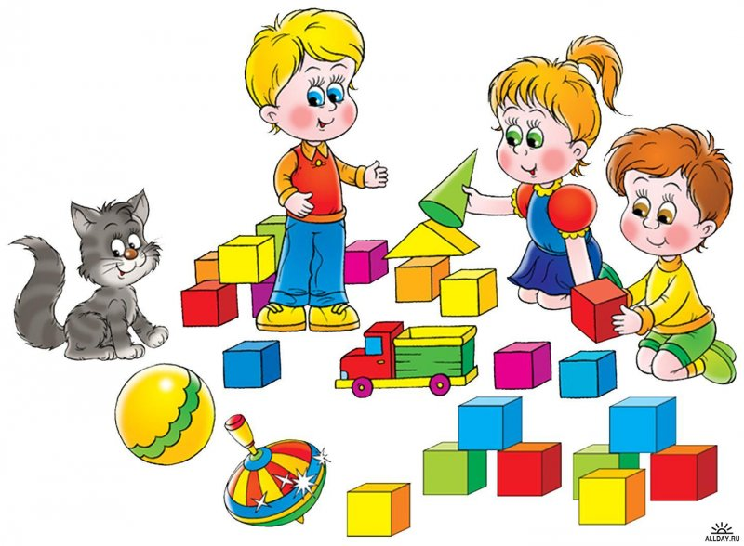
8.04.2020
Образовательная область: Развитие речи
Тема: Чтение сказки Д. Мамина – Сибиряка
«Сказка про Комара Комаровича – Длинный нос и про Мохнатого Мишу – Короткий хвост»

Цель: Познакомить детей с авторской литературной сказкой. Помочь им понять, почему автор уважительно называет комара.
«Сказка про Комара Комаровича – Длинный нос и про Мохнатого Мишу – Короткий хвост»

Образовательная область: Лепка
Тема: Мисочка для трех медведей»
Цель: Формирование у ребенка умения лепить предметы одинаковой формы, но разной величины.
Задачи:
1. Упражнять ребенка в лепке мисочек.
2. Отрабатывать приемы лепки: раскатывание, сплющивание, углубление путем вдавливания, уравнивание краев пальцем.
3. Учить отделять комочки, соответствующие величине будущих предметов.
Мотивация: А сейчас закроем глаза, и представим себе красивую картинку сказочного домика в котором живут мишки. Расскажи мне, что находится в этом сказочном домике?
Загадайте ребенку загадку.
Возле леса на опушке Трое их живет в избушке. Там три стула и три кружки, Три кровати, три подушки. Угадайте без подсказки: Кто герои этой сказки?
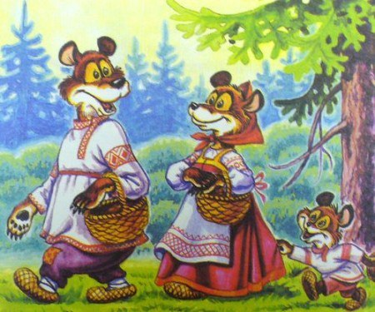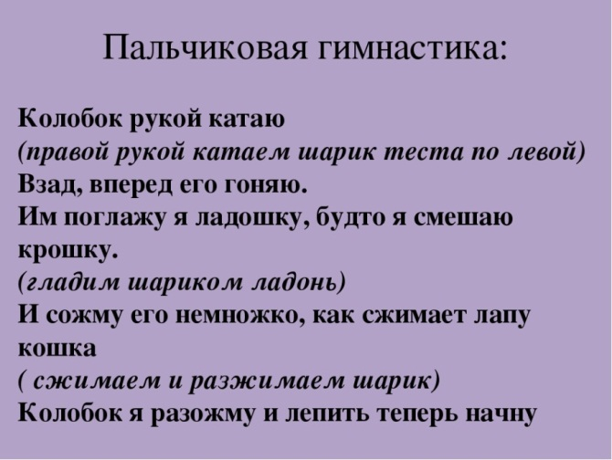
«Формы»
Цель: формирование навыков детей в создании разных образов на основе преобразования форм и творческого воображения.
Задачи:
1. Развивать воображение.
2. Совершенствовать умения при лепке использовать разные приемы лепки.
3. Закрепить знания детей о геометрических фигурах.
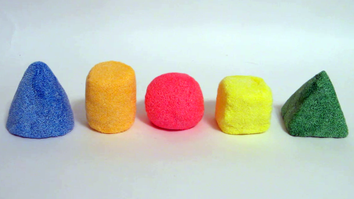
Вылепить несколько геометрических тел (шар, кубик, кирпичик, пирамида) или фигур (круг, квадрат, треугольник). Предложить соединить их и превратить в разные предметы.

«Животное»
Цель: развитие воображения, развитие мелкой моторики.
Задачи:
1. Совершенствовать умения выбирать способ лепки (конструктивный, пластический, комбинированный).
2. Развивать умения передавать движения персонажей пластическим способом.
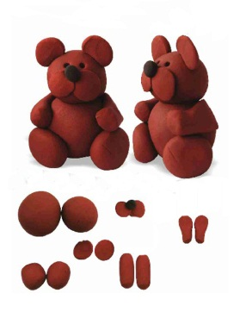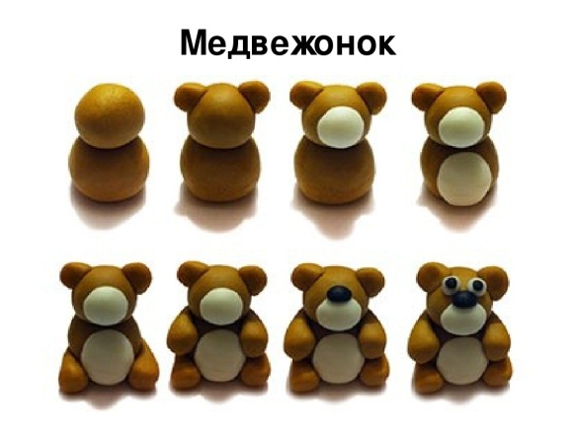
И представить себе, что можно поиграть с мишками из сказки. Предложить придумать и слепить животное для театрализованной игры.

